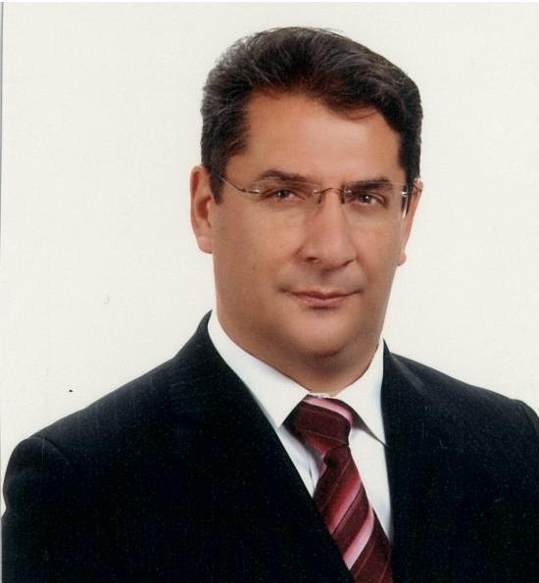

EROL GÜNGÖR
GENEL BİLGİLER
ADI: Erol GÜNGÖR
DOĞUM YERİ VE TARİHİ: KIRCALI, 26.07.1967
YABANCI DİL: Fransızca
E-MAİL : egungor67@gmail.com

ÖĞRENİM
Trakya Üniversitesi (09/1984 – 11/1989), Makine Mühendisliği

İŞ DENEYİMİ
Erol GÜNGÖR Eğitim-Danışmanlık ve Mühendislik Hizmetleri Firması (05/2018- …..)
Vergi Dairesi: Mudanya Vergi No: 14056858782

OYAK RENAULT – Bursa (05/2015 – 04/2018) Emekli
İnsan Kaynakları Direktörlüğü – HRBP
Kalite- Bilgi İşlem ve İletişim Meslekleri İK Yöneticisi
OYAK RENAULT – Bursa (10/2005 – 05/2015)
İnsan Kaynakları Direktörlüğü – Eğitim Enstitüsü
Kalite / Mühendislik ve Otomotiv Proje Eğitimleri Uzmanı ve Sertifikalı Eğitmeni
10 yılı Oyak Renault Eğitim Enstitüsünde % 100 tam zamanlı olmak üzere 25 yıl boyunca Uzman Danışman, ve Fransa Renault onaylı Sertifikalı Eğitmenlik.
OYAK RENAULT – Bursa (07/1993 – 10 / 2004)
Kalite / Mühendislik ve Otomotiv Proje bölümleri
SKT Otomotiv A.Ş.- Bursa (07/1991 - 07/1993)
ISO 9001 sistem kurma pilotajı
1012 Ordu Ana Tamir Bakım Fab. - Balıkesir (07/1990 – 07/1991)
Askeri Araçlarla ilgili şartname hazırlama mühendisliği

KALİTE VE YÖNETİM SİSTEMLERİ DANIŞMANLIĞI DENEYİMİ
- ISO 9001 ve IATF 16949 standardına uygun Kalite Yönetim Sistemi kurulmasına yönelik danışmanlık
- Renault, İmalatçı Kalite Sistemi gereklerine uygun KYS kurulmasına yönelik danışmanlık
- Süreç yönetimi ve iyileştirilmesine yönelik danışmanlık
- RENAULT- Yan Sanayi Kalite Denetçiliği
EĞİTİCİLİK DENEYİMİ
2 Yılı Yan Sanayide, 25 yılı Oyak Renault’ta olmak üzere, Kalite Yönetim Sistemleri ve Otomotiv Proje Mühendisliği konularında eğitmenlik.
Oyak Renault içi (5.000’den fazla Mavi Yaka ile 1.500 civarı Beyaz yaka),
Yan sanayilerde kurum içi (150’den fazla yan sanayide kurum içi) ve genel katılıma açık (toplamda 16.500 civarı Teknik Elemana/Mühendise) eğitimlerde sertifikalı uzman eğitimci olarak eğitimler verdim. (Uzman olarak verdiğim eğitimler aşağıdadır.)
Uzmanı olarak verdiğim Eğitim konuları:
• Renault Proses Denetimi Eğitimi – 4 gün x 42 Seans eğitim / 600 civarı eğitim alan
• ISO 9001 Kalite Yönetim Sistemi- 35 Seans eğitim / 500 civarı eğitim alan
• Toplam Kaliteye Giriş (Mavi/Beyaz Yaka) 300 seans eğitim /7.000 kişi civarı eğitim alan
• IATF16949 Kalite Yönetim Sistemi eğitimi/Danışmanlık – 20 Seans Eğitim
• ANPQP v3.1/v3.2 Eğitimi (Renault Özel) 20 Seans eğitim
• APQP / PPAP Eğitimi- 10 Seans eğitim
• Ölçüm Sistemleri Analizi – MSA Eğitimi – 12 Seans Eğitim
• 8D/Global 8D Eğitimi – 4 Seans Eğitim
• Üretim Araçlarının ve Proseslerinin Yeterliliği- A2M – (Renault programları) 20 Seans
• Üretim Araçlarının ve Proseslerinin Yeterliliği- TAG N (Renault programları) 50 Seans
• AIAG-VDA Proses ve Dizayn FMEA /AMDEC – 150 seans eğitim 2000 civarı eğitim alan
• Reverse FMEA – AMDEC- 25 seans eğitim 250 civarı eğitim alan (Renault Müşteri Özel İsteği)
• HCPP- 60 seans eğitim 1000 civarı eğitim alan (Renault Özel)
• AFT (Teknik Fonksiyonların Analizi), AFB (Fonksiyonel İhtiyaç Analizi)- 4 seans eğitim
• Kontrol Araçlarının Yeterliliği – CMC (Renault programları) -12 Seans
• Kalite Kontrol Planı (Yalın Kontrol Planı) eğitimi 60 seans eğitim- 1000 civarı eğitim alan
• Temel İstatistik Eğitimi – 35 Seans Eğitim
• MQA Eğitimi- 2 Seans Eğitim
• Kalite problemlerinin Analizi 1 ve 2. Seviye Eğitim – 25 Seans Eğitim
• Eğitimcilerin ve Eğiticilerin Eğitimi – 8 Seans Eğitim
• Otomotiv Sektöründe Süreç Yaklaşımı Eğitimi – 28 Seans Eğitim

